Bonjour,
Voici ce que je vous demande de faire le jeudi 2 avril.
Je vous laisse mon adresse mail pour toute demande : nadia.juillet@ac-poitiers.fr
Bon courage,
Nadia

Poésie/théâtre :
Au bout de 3 semaines, je suppose que vous connaissez votre rôle. Vous êtes-vous entrainés avec quelqu’un qui lirait la tirade d’avant ? C’est important pour pouvoir jouer la scène tous ensemble quand on se reverra à l’école.
Pour ceux qui étaient absents le 12 mars, avez-vous choisi une ou plusieurs tirades à apprendre ?
Si non, choisissez un rôle dans la scène 2 (soyez raisonnables sur la longueur du texte) et dites – moi pour que je puisse répartir les rôles dans cette scène. Merci.

Lire la suite de la pièce : Hercule acte 1 scènes 2,3,4,5
Hercule acte 1 scène 2 : https://soundcorset.com/r/EEAbSBZ73-
Acte 1 scènes 3,4 et 5 : https://soundcorset.com/r/XnlC-YZfUK

Lexique : Je manipule des noms composés
Connaissances et compétences associées : enrichir le vocabulaire.
- Comprendre la formation des mots complexes : par dérivation et par composition ;
- Connaître le sens des principaux préfixes : découvrir des racines latines et grecques.
Exos 1 noms composés CM1 et Exos 1noms composés CM2

Géométrie et mesure
Calculer des aires
Déterminer l’aire d’une figure, c’est calculer sa surface. C’est savoir combien il faut de surfaces unités pour la recouvrir complètement.

Pour déterminer l’aire, on utilise une unité : un carré, un rectangle, un losange,….
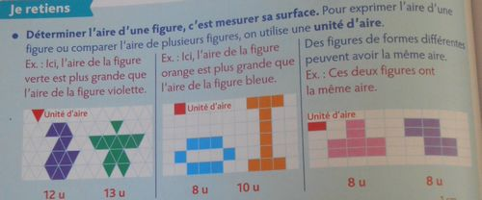

Exos 1aire CM1, Exos1aire CM2, Exos 2 aire CM2

EPS: Autant profiter de temps libre et du soleil pour courir !! On a le droit de faire une activité sportive d’une heure jusqu’à 1km de chez soi (arrêté 3 du 23 mars 2020)
contrats de course longue au choix:

1) 4 . 4 . 4 .
2) 4 . 4 4 . 4
3) 4 . 4 . 4 4
4) 4 4 . 4 . 4
5) 4 . 4 4 4 .
6) 44 . 4 4 4

